Изготовление аппликации из ниток «Ромашки»
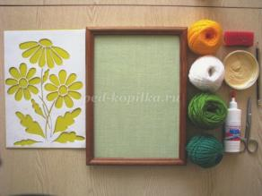

Необходимые материалы: трафарет букета ромашек, простой карандаш, ножницы, клей ПВА, шерстяные нитки четырёх цветов (белые, жёлтые, тёмно-зелёные, светло-зелёные), рамка для картины.

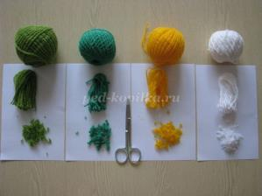
Пошаговое описание работы:
I этап – подготовительный
1. Нарезание шерстяных ниток:
- измельчить ножницами шерстяные нитки белого, жёлтого, тёмно-зелёного и светло-зелёного цвета.

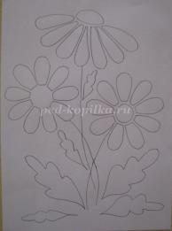
II этап – изготовление картины
1. Перевести шаблон букета на картон.

2. Намазать клеем контур середины ромашки и наложить на клей шерстяные нитки жёлтого цвета.

3. Обильно намазать клеем середину ромашки и наложить на клей нарезанные шерстяные нитки жёлтого цвета.

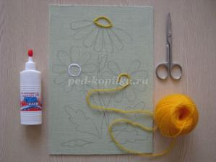

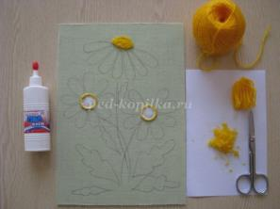

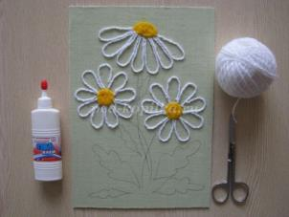
4. Намазать клеем контур лепестков ромашек и наложить на клей шерстяные нитки белого цвета.

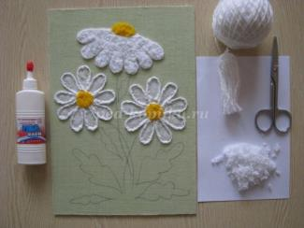
5. Обильно намазать клеем лепестки ромашки и аккуратно наложить на клей нарезанные белые нитки.

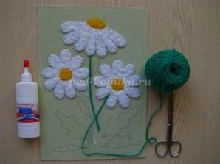

6. Намазать клеем прорисованные стебельки ромашек и наложить на клей шерстяные нитки тёмно-зелёного цвета.

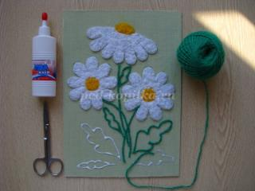

7. Намазать клеем контур маленьких и больших листьев ромашек. Наложить на листья тёмно--зелёные нитки.

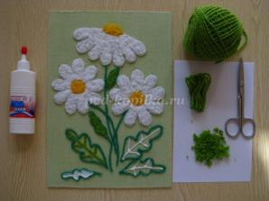

8. Обильно намазать клеем маленькие листья и аккуратно наложить на клей нарезанные светло-зелёные нитки. Прорисовать светло-зелёными нитками у больших листьев прожилки.

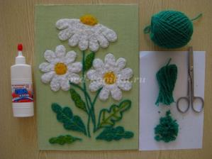
9. Обильно намазать клеем большие листья и аккуратно наложить на клей нарезанные тёмно-зелёные нитки.

10. Картина готова.

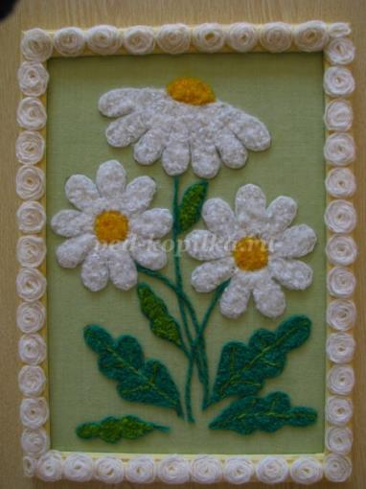

Мастер-класс взят с сайта
https://ped-kopilka.ru/blogs/elena-petrovna-demenchuk/kartina-iz-brosovogo-materiala-sherstjanye-nitki-nezhnost.html

